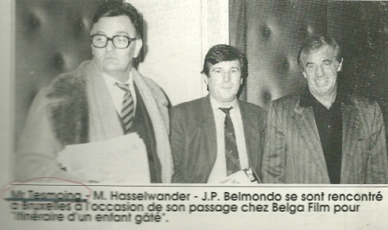
Il serait long, très long, et pourtant en aucune façon fastidieux, de retracer la totalité du parcours de Jean-Marie Tesmoing, ce grand monsieur dont j'ai eu l'honneur de croiser, bien trop brièvement hélas, le chemin.
C'est le 24/04/2010, lors de la réunion des 7èmes rencontres de l'extraordinaire (cette page doit encore être rapatriée de notre ancien site) organisée par Thierry Rhodan, extraordinaire le mot n'est pas trop fort, qu'il m'a été donné de rencontrer Jean-Marie pour la première fois.
Fort heureusement, cela n'allait pas être la dernière même si nos rencontres de visu ne furent finalement pas très nombreuses.
En cette occasion, ses propos furent exceptionnellement assez brefs. (Mais là où certains parlent beaucoup pour ne rien dire, d'autres ont le souci et l'art du choix du terme exact). Mais ce qu'il avait à dire avait de quoi époustoufler, pour autant bien sûr que cela soit le reflet de la stricte vérité.
Qu'importe : côtoyer le personnage, ou - au moins - l'avoir au téléphone pendant de nombreuses et prolixes conversations téléphoniques qui s'étendaient fréquemment sur des plages de quatre heures, voire davantage - m'a permis de me forger mon opinion. Celle-ci ne pouvait être que positive. Comment en aurait-il été autrement ?
D'ailleurs, pour des raisons propres aux objectifs du groupement, le CERPI a été bien obligé de vérifier l'intégrité du personnage et, en aucun point, son honnêteté n'a pu être mise en cause. Cela en dépit de révélations parfois tout simplement bouleversantes, incroyables, voire invraisemblables, en apparence. Mais bel et bien réelles après analyse.
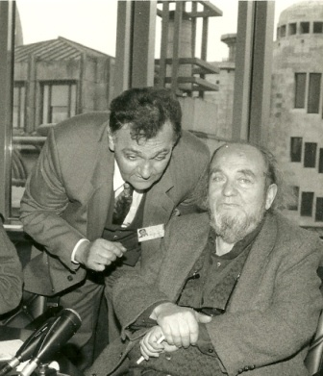
Il faut tout d'abord considérer l'importance de son parcours pour se faire une première idée...
Monsieur Jean-Marie Tesmoing était licencié en philosophie et lettres (ULg), un diplôme qu'il avait obtenu avec grande distinction. Professeur de latin et de grec dans l'enseignement secondaire supérieur, il avait orienté sa carrière vers le journalisme et écrivait nombre d'articles, souvent très pointus, au vocabulaire particulièrement large et étoffé, riches en figures de style rhétoriques, sur autant de sujets différents, parfois très inattendus.
C'est qu'il ne s'agissait vraiment pas d'un journaliste de pacotille. Il avait interviewé certains dieux du septième art et, pour ne pas trop m'étendre sur une liste qui paraîtrait interminable, je ne citerai que Michel Piccoli, Grégory Peck ou encore Claude Brasseur. Il avait rencontré Jean Cocteau, James Randi et d'autres grandes pointures, telles que Jean-Paul Belmondo. Il a aussi évolué à la télévision, notamment aux côtés de la regrettée Françoise Van De Moortel, dans des sujets qui passionnent.
Chroniqueur judiciaire apprécié, il avait également participé à de très nombreuses enquêtes à propos d'affaires qui tenaient la Une de l'actualité. Il était également critique d'Art et de Cinéma.
Recyclé en épistémologie, il avait donné cours à des médecins.
Passionné d'un domaine de l'étrange dont il dénonçait sans concessions les dérives, avec une optique scientifique redoutable que justifiaient ses accointances avec la zététique, il n'hésitait pas à descendre sur le terrain et à investiguer sur des cas retentissants ou, en tous cas, particulièrement obscurs. Il arrivait que cela se fasse avec celui qu'il nous a toujours présenté comme son maître : Jacques Theodor, sur lequel il ne tarit pas d'éloges. Une cassette vidéo, exceptionnelle, réalisée en son domicile bruxellois, est éloquente à ce propos. Il se disait "expert en détection de fraudes au paranormal" et il ne s'agissait pas d'une fanfaronnade gratuite de sa part puisque plus d'un charlatan a pu le vérifier à ses dépens.
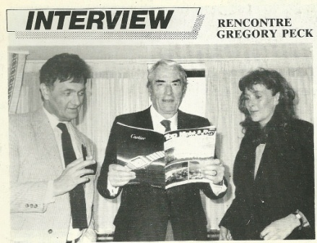
Jean-Marie Tesmoing, qui a tôt fait de déceler dans le CERPI l'un des rares groupements ou associations qui adoptaient une méthode correcte d'investigations, avait aussi cette même façon de voir les choses : les phénomènes inexpliqués doivent être traités, certes - avec la plus grande prudence et énormément de discernement, la référence de la science reste notre base la plus solide, qui finira plus que probablement par venir à bout de ce que nous n'expliquons pas pour le moment (ce qui est inexpliqué ne signifie pas que ce soit inexplicable) - mais il faut également agir avec un minimum d'ouverture d'esprit, laquelle ne doit pas être synonyme de "courants d'airs", sans quoi on se cantonne au paradigme newtonien cartésien à tiers exclu qui ne permet pas une analyse appropriée à certains cas exceptionnels et donc extrêmement rares.
Bien que Jean-Marie Tesmoing n'ait jamais fait officiellement partie du CERPI, une amitié inconditionnelle a fini par s'installer entre lui et moi et son influence fut grande au sein de notre association, au point que je n'hésite pas à le considérer comme l'un de nos "pères" désormais regrettés. De sa part, cette amitié s'est concrétisée et encore vérifiée jusque sur son lit de mort.
Il nous a notamment beaucoup aidé dans notre enquête sur l'affaire d'Arc-Wattripont, bien que ce ne fut pas la seule. Il s'agit de l'un de ces cas, absolument exceptionnels, dans lesquels il n'a pas été possible de trouver d'explications rationnelles et cela même si l'intrigue souffre également incontestablement de supercheries.
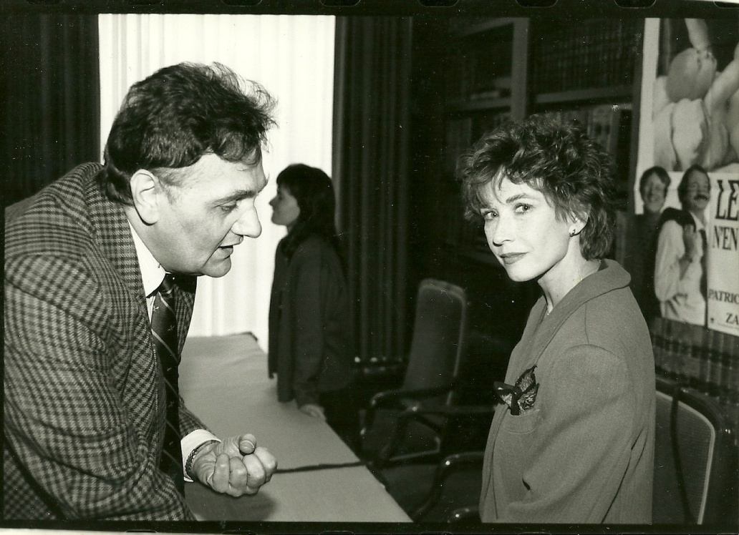
Il se fait d'une part que ces supercheries n'entachent pas la fiabilité des témoignages des gendarmes ou policiers et que le contexte se prête très mal à une opération visant un intérêt quelconque, si ce n'est peut-être très détourné. À décharge toutefois, il est clair que sur un plan strictement scientifique il ne soit pas possible d'attester de l'authenticité des phénomènes.
On regrettera sans doute encore longtemps que les circonstances n'aient pas pu permettre, en 1993, une enquête plus approfondie et que, par conséquent, le CERPI, quelque 18 ans après les faits, ait pratiquement dû se contenter d'une investigation que l'on pourrait qualifier de "policière" (si le CERPI en avait eu les prérogatives) sur un "cold case". Un cold case qui fait malgré tout encore des gorges chaudes... Car tout n'est pas toujours du cinéma !
Et par, exemple, prétendre que notre ami Jean-Marie Tesmoingt avait également interviewé la pétillante et toujours mignonne Marlène Jobert n'est pas une supercherie non plus. Pour autant que l'on accorde toute son authenticité à la photo ci-dessus, celle-ci en atteste d'elle-même, à l'usage de ceux qui ont la critique aussi aisée que la mémoire courte.


Tesmoing du Cinéma, il le fut sans le moindre doute, comme nous l'avons dit : aux côtés des plus grands, au point de disposer de rubriques à part entière portant judicieusement son nom en guise de jeu de mots. Mais toujours avec une intégrité sans faille à laquelle j'entends rendre honneur.
Et s'il y eut donc un "Tesmoing du Cinéma", en revanche il n'y eut pas de "cinéma de Tesmoing" lorsque vint le moment de passer de vie à trépas. Triste fin pour un tel personnage, que celle qui lui fut réservée dans une vie ô combien remplie mais parfois aussi si cruelle. Une fin que nous avons relatée dans nos pages, nous faisant ainsi l'écho de l'un de ses collègues du Journal Le Soir, lequel dénonçait les agissements d'un certain monde médical dont les dérives ne sont pas toujours aussi blanches que ses blouses.
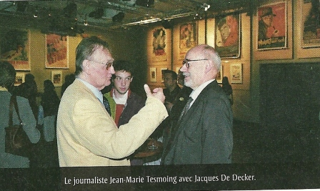
Nous rendons ici un vibrant hommage à Monsieur Jean-Marie Tesmoingt, lequel nous a quittés le 19 mars 2012 à Bruxelles.
M. Vanbockestal

En dépit de la mention de copyright présente dans cette page, destinée uniquement à éviter une propagation abusive, les droits sur les images ici présentes ne nous appartiennent pas. Nous ne revendiquons donc en aucun cas leur paternité et elles ne figurent ici qu'à titre exceptionnel en raison des liens qui nous unissaient au défunt.
La deuxième image en partant du haut est notamment sous copyright de Way Press International. Nous remercions les intéressés de leur compréhension dans le cadre du présent hommage et nions catégoriquement toute intention de nuire.

LE LIVRE ÉVÉNEMENT !

CELUI QUE LE PASSIONNÉ DE PARANORMAL, D'ENQUÊTE POLICIÈRE ET D'AGISSEMENTS DE L'OMBRE SE DOIT DE POSSÉDER !
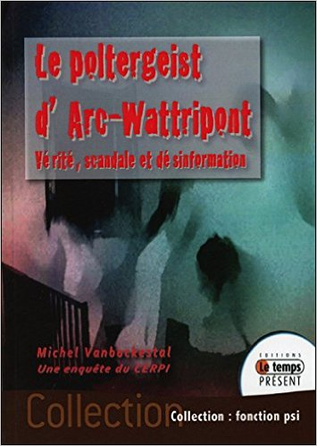

À MOINS BIEN SÛR QUE VOUS APPRÉCIEZ

QUE L'ON VOUS FASSE GOBER DES MENSONGES...
...À CHACUN SES GOÛTS...

